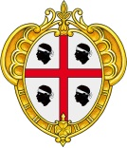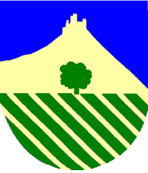
LAORE SARDEGNA COMUNITA MONTANA del GOCEANO
BONO

A seguito di numerose richieste del territorio la Comunità Montana dal Goceano apre le iscrizioni per un corso Regionale per Apicoltore finalizzato all’allevamento, produzione e commercializzazione con conseguente etichettatura del miele.

Il corso, gratuito e finanziato dalla RAS, avrà una durata di circa dieci lezioni che si svolgeranno presso il centro culturale di Bultei e presso il laboratorio di smielatura in località Fiorentini.
Le adesioni dovranno essere inviate a mezzo e-mail compilando la scheda apposita ed inviandola al seguente indirizzo pec. cmgoceano@pec.cmgoceano.it
Le domande dovranno pervenire entro il 12 marzo 2018.

